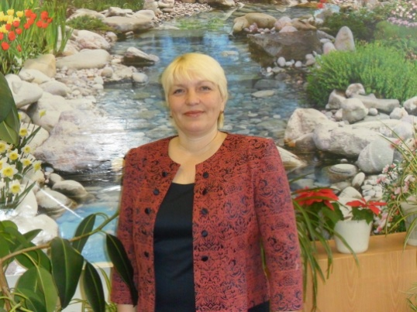
Булгарева Лариса Петровна

Социальный педагог
Образование – Среднее специальное педагогическое, Щучинское педучилище, 1989год, учитель начальных классов
Курсовая подготовка – 2010. Метод взаимодействия с сетевым окружением семей и детей, находящихся в трудной жизненной ситуации.
2012. Социально-педагогические и социально психологические технологии работы в образовательном учреждении.
Аттестация- 2012. Соответствие занимаемой должности.
Общий стаж работы – 24года
Стаж работы по специальности -14лет

